Acosta Pabón, Samuel David – sdacostap@unimagdalena.edu.com
Bolaño Gutierrez, Miguel Angel – mabolanog@unimagdalena.edu.com
Brugés Machado, Jesus David - jdbruges@unimagdalena.edu.com
Manjarres Narváez, Alberto Mario – ammanjarresn@unimagdalena.edu.com
Rentería Solano, Santiago de Jesus – sjrenteria@unimagdalena.edu.com
Universidad del Magdalena

Amplificador estéreo de alta fidelidad basado en TDA2005
Resumen — El presente informe describe el diseño, implementación y evaluación de un amplificador de audio estéreo de alta fidelidad basado en el circuito integrado TDA2005, orientado a aplicaciones comerciales. Este dispositivo, un amplificador de potencia dual de clase B, permite obtener salidas de hasta 20 W en configuración estéreo, ofreciendo una solución eficiente, robusta y de fácil implementación.
El objetivo principal del proyecto consistió en desarrollar un prototipo funcional capaz de amplificar señales de audio provenientes de una entrada Bluetooth, garantizando una reproducción de alta fidelidad. Para ello, el sistema incorpora un preamplificador basado en transistores JFET, encargado de acondicionar la señal de entrada antes de su etapa de potencia, mejorando la calidad y reduciendo la distorsión.
El diseño incluye una salida estéreo independiente, una fuente de alimentación dedicada para asegurar estabilidad en el funcionamiento, y su implementación física mediante una placa de circuito impreso (PCB), todo integrado dentro de una carcasa que brinda protección y portabilidad al dispositivo. Durante el desarrollo, se consideraron aspectos como la respuesta en frecuencia, la ganancia, la eficiencia y las protecciones internas del TDA2005 frente a sobrecorriente, sobretemperatura y variaciones de voltaje.
Los resultados obtenidos demuestran que el prototipo cumple con los requisitos establecidos, logrando una amplificación adecuada de la señal de audio con buena calidad sonora, estabilidad y baja distorsión. Asimismo, se evidencia la viabilidad del TDA2005 como una alternativa confiable y económica para el desarrollo de sistemas de amplificación de audio estéreo de alta fidelidad.

Abstract — This report presents the design, implementation, and evaluation of a high-fidelity stereo audio amplifier based on the TDA2005 integrated circuit, aimed at commercial applications. The TDA2005, a dual class B power amplifier, is capable of delivering up to 20 W in stereo configuration, providing an efficient, robust, and easy-to-implement solution.
The main objective of this project was to develop a functional prototype capable of amplifying audio signals from a Bluetooth input while ensuring high-quality sound reproduction. To achieve this, the system includes a JFET-based preamplifier stage, which conditions the input signal before the power amplification stage, improving signal quality and reducing distortion.
The design features independent stereo outputs, a dedicated power supply to ensure stable operation, and physical implementation on a printed circuit board (PCB), all enclosed within a protective case. Key aspects such as frequency response, voltage gain, efficiency, and the built-in protections of the TDA2005 against short circuits, thermal overload, and voltage fluctuations were considered during development.
The results demonstrate that the prototype meets the established requirements, achieving proper signal amplification with good audio quality, stability, and low distortion. Furthermore, the TDA2005 proves to be a reliable and cost-effective solution for high-fidelity stereo audio amplification systems.

- INTRODUCCIÓN
En la actualidad, los sistemas de audio forman parte fundamental de múltiples aplicaciones tanto domésticas como comerciales, donde se busca no solo amplificar una señal, sino también preservar su calidad y fidelidad. En este contexto, el diseño de amplificadores de audio representa un área clave dentro de la electrónica, ya que involucra el análisis de señales, el manejo de potencia y la optimización del rendimiento del sistema.
El presente proyecto se enfoca en el desarrollo de un amplificador estéreo de alta fidelidad basado en el circuito integrado TDA2005, ampliamente utilizado en aplicaciones de audio debido a su capacidad de entrega de potencia, facilidad de implementación y robustez ante condiciones de operación exigentes. Este tipo de amplificadores permite trabajar con configuraciones estéreo, proporcionando una experiencia sonora más completa mediante la reproducción de canales independientes.
Además, el sistema diseñado integra una entrada Bluetooth, lo que permite la reproducción inalámbrica de audio, junto con una etapa de preamplificación basada en transistores JFET, encargada de acondicionar la señal de entrada para mejorar su calidad antes de la amplificación de potencia. Asimismo, se incluye una fuente de alimentación dedicada, el diseño e implementación en una placa PCB y el montaje dentro de una carcasa, cumpliendo así con criterios de funcionalidad, seguridad y presentación.
A lo largo del desarrollo del proyecto, se abordan aspectos teóricos y prácticos relacionados con la amplificación de señales en corriente alterna, el comportamiento del circuito en condiciones reales y la comparación entre resultados esperados y obtenidos. De esta manera, se busca no solo construir un sistema funcional, sino también comprender

- MARCO TEORICO

- AMPLIFICADOR DE AUDIO

Un amplificador de audio es un dispositivo electrónico cuya función principal es aumentar la amplitud de una señal de audio sin modificar su forma original. Estos sistemas son fundamentales en aplicaciones donde las señales de entrada son demasiado débiles para ser reproducidas directamente por un altavoz.

- CIRCUITO TDA2005

El TDA2005 es un circuito integrado diseñado para aplicaciones de audio, especialmente en sistemas automotrices. Permite configuraciones estéreo o en puente, entregando potencias de hasta 20 W. Además, incorpora protecciones internas contra sobrecalentamiento, cortocircuitos y variaciones de voltaje, lo que lo hace un dispositivo confiable y robusto.

- PREAMPLIFICADPR (JFET)

El preamplificador es una etapa previa encargada de acondicionar la señal de entrada antes de su amplificación de potencia. En este proyecto se emplea un transistor JFET, el cual presenta alta impedancia de entrada y bajo nivel de ruido, lo que permite mejorar la calidad de la señal de audio.

- OBJETIVOS

- OBJETIVO GENERAL

Diseñar, implementar y evaluar un amplificador de audio estéreo de alta fidelidad basado en el circuito integrado TDA2005, que permita amplificar señales de entrada provenientes de un sistema Bluetooth, garantizando una adecuada calidad sonora, estabilidad de funcionamiento y cumplimiento de los requerimientos técnicos establecidos mediante su montaje en PCB, uso de una fuente de alimentación dedicada e integración en una carcasa funcional.

- OBJETIVOS ESPECIFICOS

  - Analizar el funcionamiento y las características del circuito integrado TDA2005 en aplicaciones de amplificación de audio estéreo.

  - Diseñar e implementar la etapa de preamplificación basada en transistores JFET para el adecuado acondicionamiento de la señal de entrada.

  - Integrar una entrada de audio mediante tecnología Bluetooth junto con una fuente de alimentación dedicada que garantice estabilidad en el sistema.

  - Diseñar y montar el circuito en una placa de circuito impreso (PCB), incorporándolo dentro de una carcasa funcional y segura.

  - Evaluar el desempeño del amplificador en términos de ganancia, calidad de audio, estabilidad y nivel de distorsión, comparando resultados teóricos y experimentales.

  - Intgrar un circuito original para mejorar la comercialidad del producto

- METODOLOGÍA

Para llevar a cabo el diseño y el montaje del circuito correspondiente al proyecto amplificador, cuyo propósito es amplificar una señal de entrada mediante un sistema Amplificador estéreo de alta fidelidad basado en TDA2005, se emplearon los siguientes materiales:

- COMPONENTES

- TDA2005
- Bocinas de 4 ohmios
- Adaptador 12V - 5A
- Regulador de voltaje LM7805
- Disipadores
- Transistor 2N5457
- Baquela virgen 20 x 10 cm
- Potenciómetro doble
- Bornera de 2 pines
- Módulo Bluetooth CA6928
- Módulo Bluetooth HC-06
- Matriz LED MAX7219
- Arduino UNO
- Baterías 9V
- Ventilador 9V
- Interruptor
- Chasis adaptado
- Resistencias (3.3 Ω, 1.2 kΩ, 120 kΩ, 1 Ω, 183 kΩ, 144 kΩ, 5 kΩ)
- Capacitores (2.2 µF, 10 µF, 100 µF, 220 µF, 2200 µF, 0.1 µF, 1 µF)

- PROCEDIMIENTO Y RESULTADOS

Para encontrar los valores de resistencias adecuados para la etapa de preamplifiacion se hizo el análisis teniendo en cuenta
nsiderando los siguientes parámetros de diseño:

$$V_{DD}=15 V$$
$$V_{P}=-3 V$$
$$I_{DSS}=3 mA$$

- Cálculo de la corriente de drenaje ($I_{D}$)
Se establece el punto de operación tomando:

$$I_{D}=\frac{I_{DSS}}{2}=1.5 mA$$
- Determinación de $V_{GS}$
Usando la ecuación característica del JFET:
$$I_{D}=I_{DSS}{\left(1 − \frac{V_{GS}}{V_{P}}\right)}^{2}$$
Despejando:
$$\sqrt{\frac{I_{D}}{I_{DSS}}}=1-\frac{V_{GS}}{V_{P}} \\ V_{GS}=V_{P}\left(1 − \sqrt{\frac{I_{D}}{I_{DSS}}}\right)$$
Sustituyendo valores:

$$V_{GS}≈-0.878 V$$
- Cálculo del voltaje de salida en reposo ($V_{DSQ}$)
Se fija el punto medio:

$$V_{DSQ}=\frac{V_{DD}}{2}=7.5 V$$
- Análisis de la malla de salida
Aplicando la ley de voltajes de Kirchhoff:

$$V_{DD}-V_{DSQ}-I_{D}R_{S}=0$$
Despejando $R_{S}$:

$$R_{S}=\frac{V_{DD}-V_{DSQ}}{I_{D}}=5 kΩ$$
- Análisis de la malla de entrada

$$V_{GG}=V_{GS}+I_{D}R_{S} \\ V_{GG}=6.62 V$$
- Cálculo del divisor de voltaje ($R_{1}$ y $R_{2}$)

$$V_{GG}=\frac{R_{2}}{R_{1}+R_{2}}V_{DD}$$
Despejando:

$$R_{2}=\frac{V_{GG}}{V_{DD}}(R_{1}+R_{2})$$
Resolviendo la relación:

$$R_{2}≈0.78R_{1}$$
- Cálculo de la transconductancia ($g_{m}$)

$$g_{m}=\frac{2I_{DSS}}{∣V_{P}∣}\left(1 − \frac{V_{GS}}{V_{P}}\right)$$
$$g_{m}≈1.41×{10}^{-3} S$$
- Cálculo de la ganancia de voltaje ($A_{v}$)

$$A_{v}=\frac{g_{m}R_{D}}{1+g_{m}R_{S}}≈0.87$$
- Cálculo de resistencias finales
- $R_{2}≈144 kΩ$
- $R_{1}≈183 kΩ$
- $R_{G}≈80.5 kΩ$}

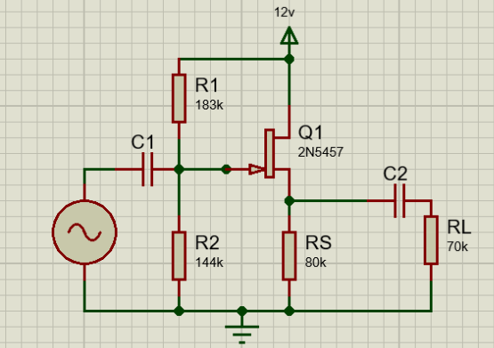
Fig. 1. (Esquema etapa drenador comun)

Luego, al comprobar los valores que necesita el circuito para amplificar correctamente, se realizó el montaje físico en protoboard (placa de pruebas) Véase en la figura 2

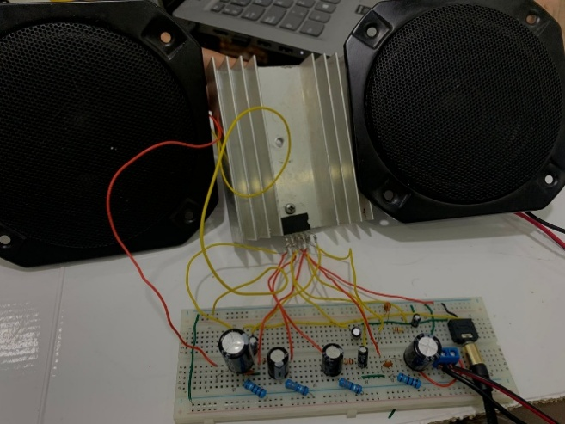
Fig. 2. (Montaje físico del circuito en protobard)

Luego, se comprobó su funcionalidad, fidelidad y calidad de audio, con el fin de dar el siguiente paso: el diseño de su PCB. Para ello, se utilizó EasyEDA para la creación del diseño. Posteriormente, se procedió a implementar el circuito en dicha placa. Véase en la Figura 3.

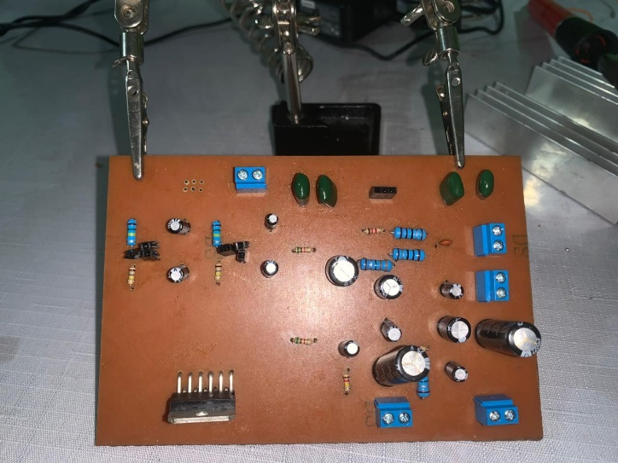
Fig. 3 (Montaje físico del circuito en PCB)

Para mejorar su comercialidad y originalidad, se procedió a implementar un panel con una matriz LED en el que se puede visualizar el nombre del proyecto. Vease en figura 4.

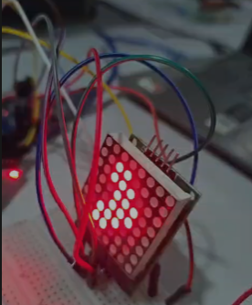
Fig. 4 (Matriz led)
Para finalizar, se procedió a construir un chasis adaptado, diseñado específicamente para optimizar el aprovechamiento del espacio disponible y garantizar una adecuada distribución de los componentes. Esto permitió mejorar la disipación de calor y contribuir a obtener el mayor rendimiento posible en términos de potencia y calidad de audio. Véase en la Figura 5.

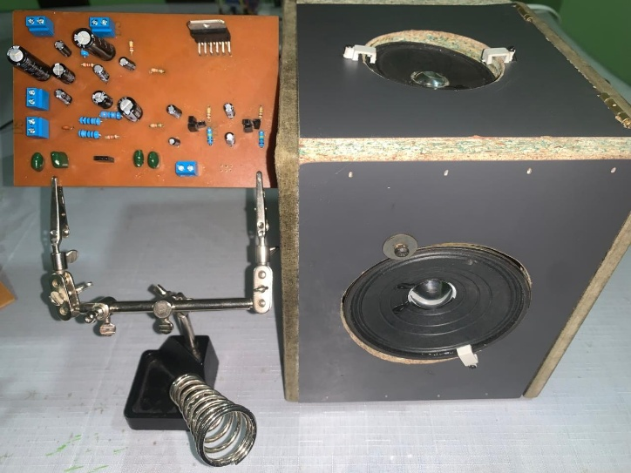
Fig. 5. (Chasis adaptado)

- CONCLUSIONES

Al iniciar este proyecto, no estaba completamente claro el camino a seguir. Se contaba con los conocimientos teóricos por separado, pero al comenzar a trabajar con el FET y el TDA2005 surgieron diversas complicaciones durante el proceso. Sin embargo, fue posible desarrollar un amplificador estéreo de alta fidelidad. Lo más satisfactorio fue escuchar el sonido proveniente del sistema, ya que confirmó que, tras un arduo trabajo, se logró el objetivo propuesto.

Lo aprendido a partir de esta experiencia va más allá del resultado final. A pesar de las dificultades presentadas, como errores en el diseño de la PCB o fallas en la soldadura, se logró avanzar mediante la identificación y corrección de estos inconvenientes. Este proceso permitió fortalecer habilidades prácticas, mejorar la capacidad de análisis y entender la importancia de la persistencia en proyectos de ingeniería. En definitiva, se comprendió que los errores hacen parte del aprendizaje y que superarlos es fundamental para alcanzar soluciones funcionales y de calidad.

En conclusión, este proyecto permitió confirmar el funcionamiento de los transistores FET y del TDA2005 en circuitos de amplificación. Además, se obtuvo un aprendizaje significativo sobre la importancia de la originalidad y la innovación al momento de diseñar circuitos comerciales.

- BIBLIOGRAFÍA

[1] | C. J. Savant, Electronic Circuit Design. Reading, PA, Estados Unidos de América: Benjamin-Cummings Publishing Co., Subs. of Addison Wesley Longman, 1987.
[2] | BOYLESTAD, Electronica Teoria Circuitos. Londres, Inglaterra: Prentice Hall & IBD, 1989.
[3] | Floyd, Electronic Devices, 5a ed. Filadelfia, PA, Estados Unidos de América: Prentice Hall, 1998.

